TP1

Alumno: Dal Degan Santiago

Curso: 6º3ª

Profesor: Javier Perez

1-

1. R1 = 10Ω $$XL=2πfl=2π*50hz*33mH=10.36Ω \\ XC=\frac{1}{2πfC}=\frac{1}{2π*50hz*470uF}=6.77Ω$$

$$Z=R1+jXL1-jXC1=10Ω+j10.36Ω-j6.77Ω=\left(10+j3.6\right)Ω \\ \left|Z\right|=\sqrt{{10}^{2}+{6.6}^{2}Ω=10.62Ω}$$

$$Φ=arctg\left(\frac{3.6}{10}\right)=20º$$

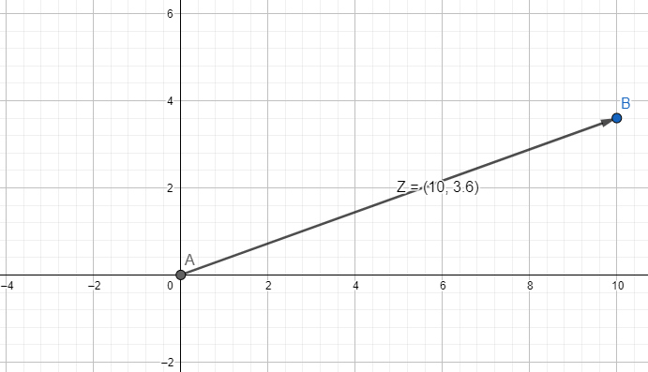



$$I=\frac{V}{R}=\frac{{220Ve}^{j0}}{{10.6Ωe}^{j20}}={20.75Ae}^{-j20º}$$

$VL=I*XL={20.75Ae}^{-j20º}*{10.36Ωe}^{j90º}={215Ve}^{j70º}$ $$VR=I*R={20.75Ae}^{-J20º}*{10Ωe}^{j0º}={207.5Ve}^{-j20º} \\ VC=I*XC={20.75Ae}^{-j20º}*{6.77Ωe}^{-j90º}={140.47Ve}^{-j110º}$$ 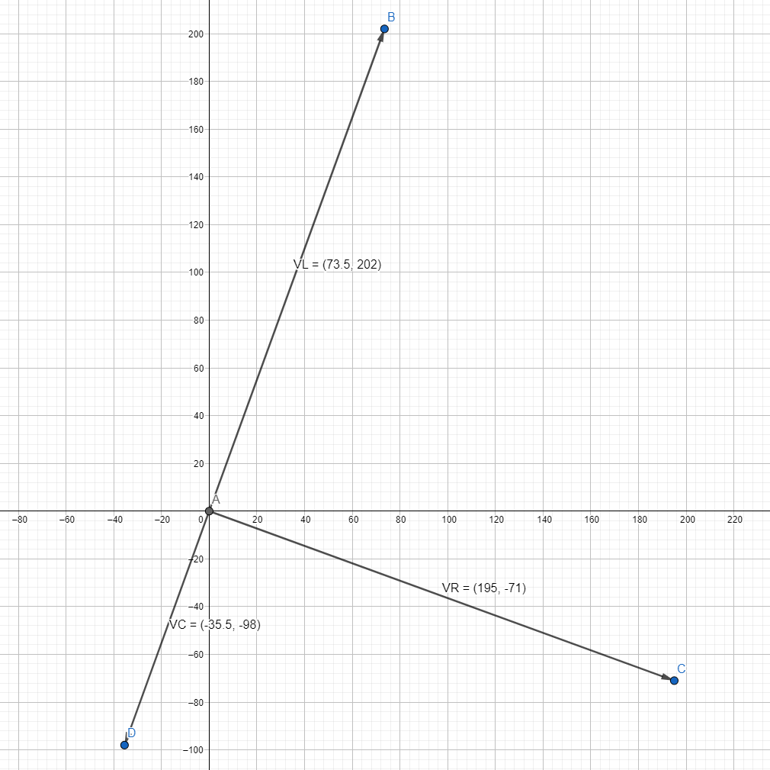




$$F.P=\cos\left(φ\right)=\cos\left(20º\right)=0.94$$

$S=\left|V\right|*\left|I\right|=220V*20.75A=4565VA$ $$P=S*\cos\left(φ\right)=4565VA*0.94=4291W \\ Q=\sqrt{S^{2}-P^{2}}=\sqrt{4565VA^{2}-4291W²}=1558VAR$$

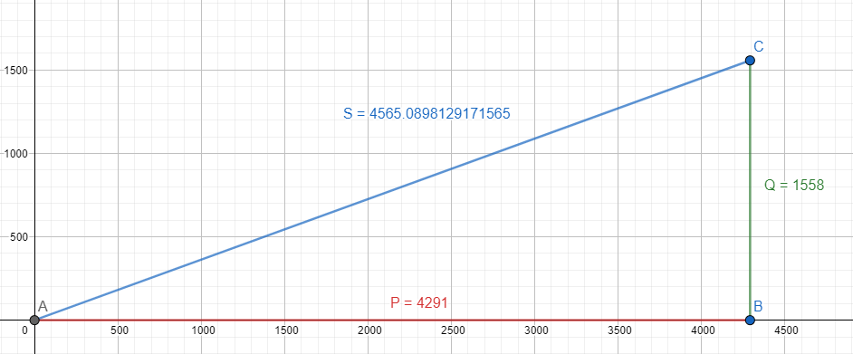



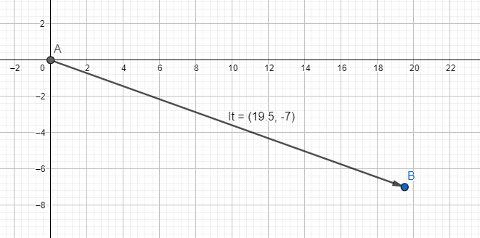

2-

1. R2 = 27Ω $$XC2=\frac{1}{2πfl}=\frac{1}{2π*50h*220uF}=14.46Ω \\ XL2=2πfl=2π*50hz*22mH=6.91Ω \\ Z2=R2+jXL2-jXC2=27Ω+j6.91Ω-j14.46Ω=\left(27-j7.55\right)Ω\left|Z2\right|=\sqrt{{27}^{2}+7.55²}Ω=28Ω$$ $$Φ2=arctg\left(-\frac{7.55}{27}\right)=-15º \\ Z1=\frac{R1*Z2}{R1+Z2}=\frac{10Ω*{28Ωe}^{-j15º}}{10Ω+j0+27-j7.55}=\frac{{280Ωe}^{-j15º}}{37Ω-j7.55Ω}=\frac{{280Ωe}^{-j15º}}{{37.7Ωe}^{-j11.53}}={7.42Ωe}^{-j3.47º} \\ Z1=7.40-j0.44 \\ XL1=2πfl=2π*50hz*33mH=10.36Ω \\ XC1=\frac{1}{2πfl}=\frac{1}{2π*50hz*470uF}=6.77Ω \\ Zt=jXL1-Z1-jXC1=7.40-j0.44+j\left(10.36-6.77\right)=7.40Ω+j3.15Ω \\ Zt={8.04e}^{j23.05º}$$
   φ = **23.05º**
2. $It=\frac{V}{Zt}=\frac{{220Ve}^{j0º}}{{8.04e}^{j23º}}={27.36Ae}^{-j23º}$ It = **25.1A – j10.7A $$VL1=XL1*It={10.36Ωe}^{j90º}*{27.36Ae}^{-j23º}={283.44Ve}^{j67º} \\ VC1=XC1*It={6.77Ωe}^{-j90º}*{27.36Ae}^{-j23º}={185.22Ve}^{-j113º} \\ VZ1=VZ1*It={7.42e}^{-j3.47}*{27.36Ae}^{-23º}={203Ve}^{-26.47º}$$**  
     
   VR1 = **VZ1**  
   VZ2 = **VZ1 $$IZ2=\frac{VZ2}{Z2}=\frac{{203Ve}^{-j26.47º}}{{28Ωe}^{-j15º}}={7.25Ae}^{-j11.47º} \\ IR1=\frac{VR1}{R1}=\frac{{203Ve}^{-j26.47º}}{10Ω}={20.3Ae}^{-j26.47º}$$**

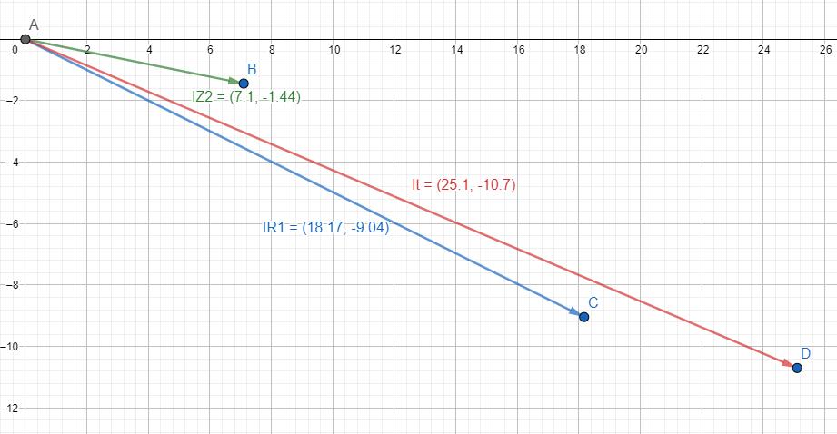

1. VL1 = **283.44V.e j67º**VC1 = **185.22V.e –j113º**VR1 = **203V.e –j26.47º $${VR2=R2*IZ2=27Ω*7.25A*e}^{j11.47º}=195.75V*e^{j11.47º} \\ VC2=XC2*IZ2=14.46Ω*e^{-j90º}*7.25A*e^{j11.47º}=104.83*e^{-j78.53º} \\ VL2=XL2*IZ2=6.91Ω*e^{j90º}*7.25A*e^{j11.47º}=50.1*e^{101.5º}$$**
2. F.P = cos(φ) = cos(23.05º) = **0.92**

$$S=\left|E\right|*\left|It\right|=220Ve^{j0}*27.36Ae^{-j23}=6019.2VA \\ P=S*\cos\left(φ\right)=6019.2VA*0.92=5537.66W$$

$Q=\sqrt{S^{2}-P²}=\sqrt{6019.2VA²-{5537.66W}^{2}}=2359.04VAR$ 